Filter:

FilterRegistrationBean注册Bean

创建过滤器有二种方法：

1、实现Filter接口（不建议）

2、推荐实现OncePerRequestFilter抽象类（防止导入Bean时Filter执行多次）

自定义一个Filter：

1. 继承OnceperRequestFilter抽象类
2. 实现抽象类中的方法
3. 注册FilterRegistrationBean（其实就是在其中的方法new出自定义的对象）

registrationBean.setName(**"LogFilter"**);  
registrationBean.setOrder(1);//如果没有指定order则filter顺序会根据name排序  
registrationBean.setFilter(**new** LogFilter());

filter是一个栈的执行结构

当返回一个bean时栈结构为：

1、CharacterEncodingFilter

2、HttpMethodFilter

3、上面两个是spring自己的filter

4、LogFilterRegistrationBean

当有请求过来会按1234顺序调用，调用完之后调用filterChain.doFilter(request,response)

controller 再执行，然后再4321的filter执行

自定义的filter建议放在框架默认的filter之后执行。

今天讲到了权限访问的逻辑。

RBAC

User

Id

UserRole

userId

roleId

Role

Id

Name

Permission

权限校验，有些接口需要登录之后才访问，有些是不需要登录就访问的。通过filter实现。

功能性的权限校验

类似于spring security

单页应用，后端提供接口，前端调用。使用Nginx解决了跨域问题。

异步请求，做个代理实现（服务器做的：反向代理）

服务端的渲染：需要前端使用node写一个web应用

Mocksercer

后端通过swoger（忘记怎么拼写了） 导出接口文档，这份接口文档是json格式来的。给到前端。

如果后端接口没写完，前端想测试他的代码需要使用到该接口则

快速搭建mockserver 通过这个后端给出一个固定返回参数，返回给前端使用。

这是判断浏览器发送的请求最后是否收到正确的响应cookie

控制台 可以看到两个ajax请求中的sessionid是否为一致，如果不一致则丢失登录状态

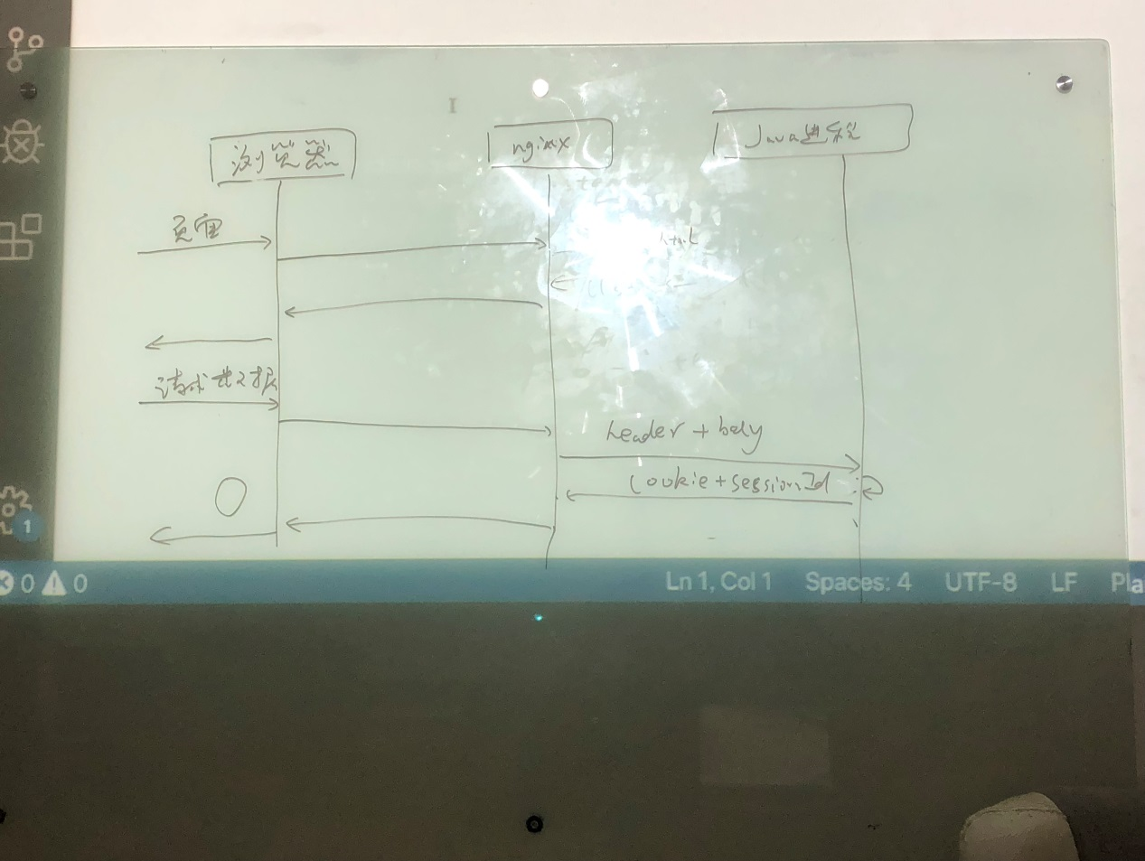

单页应用

正常应用：

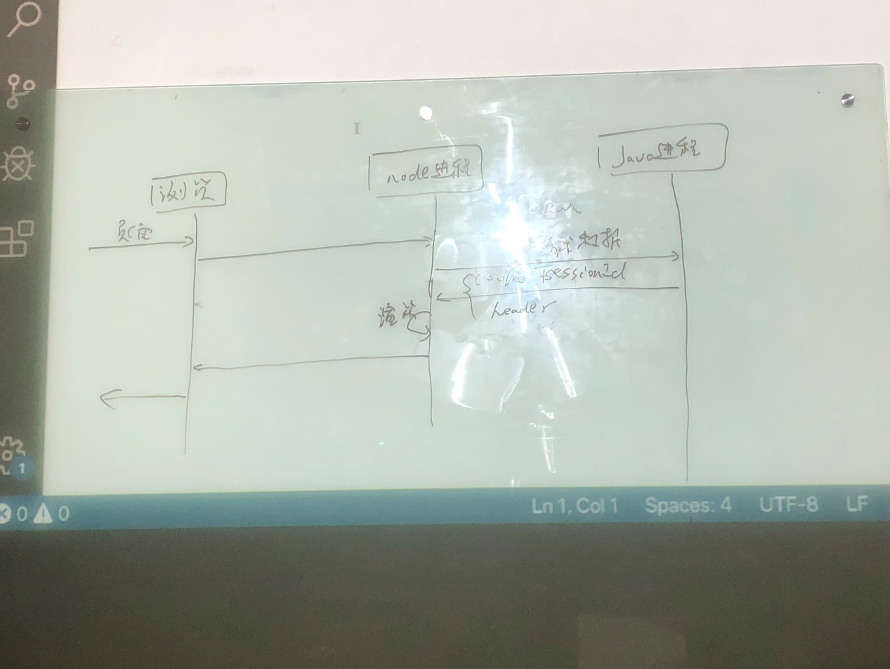

反向索引是搜索引擎的核心！

构建一个指向索引的索引

20190824-课程总结

1. Springboot filter的实现

1.1 实现的关键点：

- 继承 org.springframework.web.filter.OncePerRequestFilter 并实现

- 通过实例 FilterRegistrationBean 对象，完成 filter 注册

1.2 掌握实现逻辑：

- 统一请求日志记录（非最佳方法，最佳方法是 AOP ）

- 结合 ThreadLocal 实现当前会话用户的缓存

2. 页面模板及渲染

2.1 实现的关键点

- 增加 spring-boot-starter-freemarker 依赖，并引入

- spring.freemarker.* 配置参数

- 使用 @Controller 注解（不能声明 @ResponseBody ），使用 ModelView（推荐） 作为返回结果

课后任务

1. 思考并实现，如何实现用户校验（判断用户是否登录，当前登录用户是谁）、用户鉴权（判断当前登录用户是否有相应权限）

2. 从现在开始，可以使用 SpringBoot + Mybatis 完成之前用 SSH 开发的项目

后续课程内容（按以下顺序，直到课程结束）

1. MybatisPlus 、 shiro 的入门

2. SpringBoot原理分析： AOP 、 dispatchServlet业务逻辑

3. 工作中常见技能要求： linux 、 git

待确定

请各位学生确认是否需要补充 线程与线程安全、jvm 两部分知识，反馈给陈老师，再由陈老师与我确认。

@所有人 请所有人注意：

1. 我们使用 SpringBoot + mybatis 进行web开发，所涉及的技术细节，均已完成教学，大家从现在开始可以使用 springboot 完成之前做过的项目。项目时间到9月份，完成后，可以更新你们的简历，建议简历上不要出现用struts2完成开发的项目。

2. 课程结束后，还会带大家做一个爬虫类项目，所以请抓紧时间，在9月份内完成项目，避免影响后续项目实践。

我们的课程预计在9月份结束，9月-11月一般是招聘需求高峰，所以请大家务必抓紧。